Билет 11
Практическое задание. Освобождение Беларуси от немецко-фашистских захватчиков.

Источник 1.
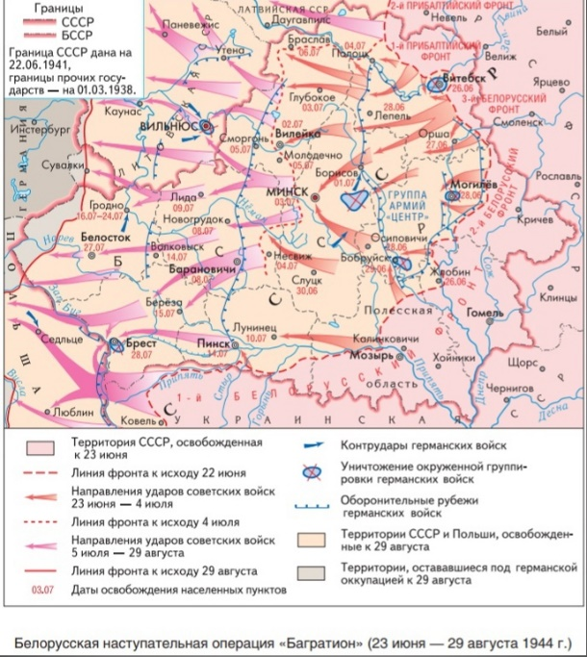

Источник 2. Источник 3.

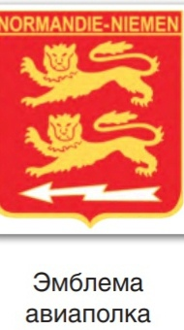
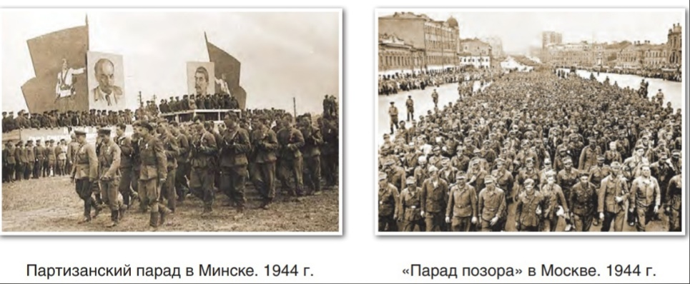

На основе представленных материалов ответьте на вопросы:
1) Назовите военнуе операцию, показанную на карте, определите её хронологические рамки.
2) Укажите название авиаполка, используя его эмблему, а также определите его вклад в освобождение Беларуси от немецко-фашистских захватчиков.
3) Назовите и опишите события, запечатлённые на двух фотографиях. С какой целью они были проведены?
4) Определите историческое значение Белорусской наступательной операции «Багратион» для истории нашего государства.

Задание составил учитель Плис В.В., ГУО «Гимназия г. Белоозёрска»

